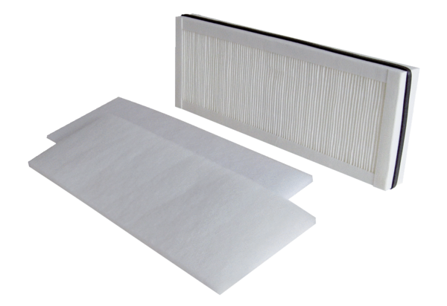Filtr powietrza, wymienny WSF 250Opakowanie jednostkowe: 1 zestaw (3 sztuki)Asortyment: K
Numer artykułu: 0093.0890Producent: MAICO

